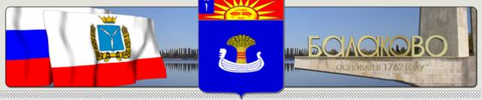

Обзорная экскурсия по главной улице Трнавская г. Балаково

Разрешите провести обзорную экскурсию по одной из наших улиц города Балаково. По мере сил постараюсь осветить все объекты, находящиеся на нашем пути. Разговор будет долгий и увлекательный: следы истории, современные здания архитектуры, люди, бродившие по перекресткам – все сплелось здесь.
Стоит отметить, что наша улица находится в центральной части города, и ее мы можем по праву так же называть центральной среди всех, которые имеются в нашей Волжской Венеции.
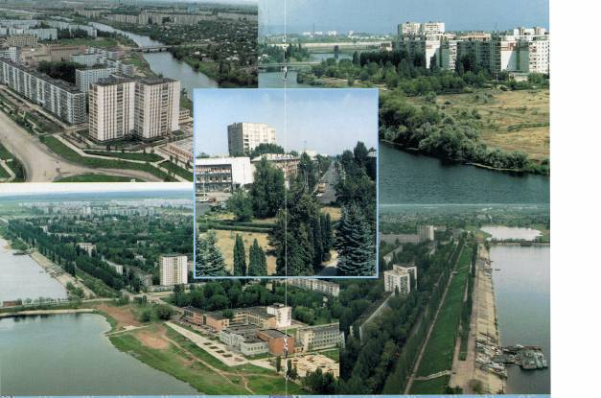
Волжская Венеция – так называют город жители и его гости не случайно: неспешное течение Волги, многочисленные мосты делают очень похожим этот город на настоящую Венецию. Но в отличие от древнего итальянского города улицы Балакова более просторны и буквально утопают в зелени.
Вот и мы сейчас начнем наше небольшое путешествие от канала. Почему? Да потому что отсюда начинается улица Трнавская.
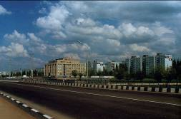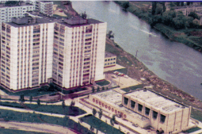
Немного истории.
САРАТОВСКИЙ ОРОСИТЕЛЬНО-ОБВОДНИТЕЛЬНЫЙ КАНАЛ ИМ. Е.Е. АЛЕКСЕЕВСКОГО. Начинается из Саратовского водохранилища на Волге в Балакове, проходит по территории Саратовской обл. и заканчивается в междуречье Б. и М. Узеней. Построен в 1967-72 гг. Протяженность 127 км, макс. пропускная способность 56 куб. м/с. На головном участке (42 км) вода самотеком подается в Сулакское вдхр. на р. Б. Иргиз; на ср. участке (37 км) пятью насосными станциями поднимается на 92 м; на концевом участке (42 км) канал делится на две ветви: Малоузенскую (37 км, 35 куб. м/с) и Большеузенскую (18км, 13куб. м/с). В1985 г. водой. орошалось свыше 100 тыс. га с/х земель (зернокормовые, севообороты); обводняется свыше 150 тыс. га пастбищ; водоснабжение семи р-нов Сарат. обл.; осуществляется подпитка пересыхающих р. Б. и М. Узени. От Малоузенской ветви канала. отходят Ерусланский и Межузенский оросительные каналы общей длиной 73 км.

Почему так называется улица?
Немного истории.
Город Балаково и город Трнава - города-побратимы.
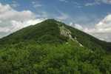
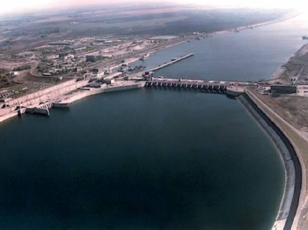 Породнённые города́ или города́-побрати́мы — два города, между которыми установлены постоянные дружественные связи для взаимного ознакомления с жизнью, историей и культурой. Сотрудничество городов выражается в обмене делегациями, художественными и спортивными коллективами, выставками, литературой, кинофильмами, фотоматериалами о жизни городов и информацией об опыте ведения городского хозяйства.

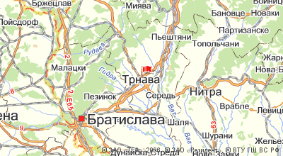

Трна́ва (словацк. Trnava, нем. Tyrnau, венг. Nagyszombat), город в западной Словакии, расположенный на реке Трнавка у южных склонов Малых Карпат. Трнава — резиденция архиепископа и потому часто её называют словацким Римом. Население около 70 тыс. человек. Трнава — центр одноимённого Трнавского края.
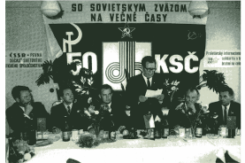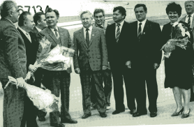
Встречи с друзьями из Чехословакии. Заметили, есть что-то похожее с нашим городом!

Прогуляемся дальше. Ул.Трнавская, 1а
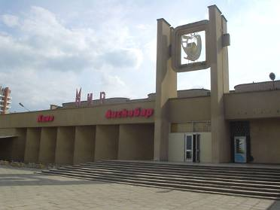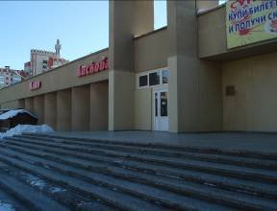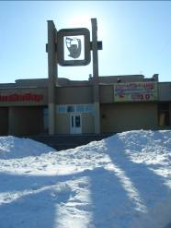
Кинотеатр «МИР», затем культурно-развлекательный центр с тремя залами общей вместимостью 1000 мест. За время строительства выдержал конкурс, объявленный газетой «Огни коммунизма» на лучшее название. Открылся 26 июня 1986 г. Первый демонстрационный фильм в кинотеатре в красном и зеленом залах — «Поезд вне расписания». С первых же дней большое развитие получили детские киноклубы и кинолектории, для взрослых организована работа кинокафе, проводятся конференции, встречи со звездами кино.
С 1995 г. «Мир» стал местом проведения концертных, игровых, развлекательных программ для взрослых и детей. Один из кинозалов переоборудован в современный дискозал, который стал первым и самым большим танцполом в Балакове. На сегодняшний день его можно назвать самым современным комфортабельным развлекательным комплексом в нашего города. Комфортный кинозал, большой экран, мягкие кресла, звук Dolby Digital, каждую неделю новое мировое кино. В начале 2004 года кинотеатр был подвергнут существенной модернизации. В красном зале (504 места) зрители получили возможность смотреть фильмы со звуковым сопровождением в формате Dolby Digital. Зал на 300 мест (зеленый зал) был переоборудован в современное комфортное кинокафе на 100 мест по стандартам мировой киноиндустрии.

Гостинаца «Балаково». Ул. Трнавская, 3а
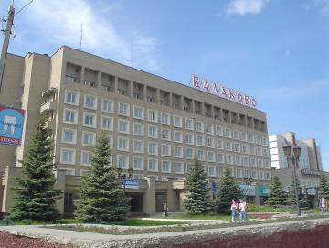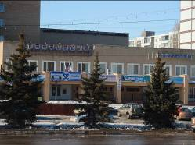
Семиэтажное здание гостиницы "Балаково" расположено в центральной части города и с двух сторон окружено водными каналами.
Добраться до гостиницы от железнодорожного и автовокзала можно маршрутным автобусом № 10а или такси – время в пути 5-7 минут.
В гостинице 136 комфортабельных номеров разных категорий комфортности.
К Вашим услугам в гостинице "Балаково":
• камера хранения;
• сейф для хранения ценных бумаг;
• салон красы, парикмахерская;
• авиа- ж/д кассы;
• прачечная;
• сауна; • кабинет целебной диагностики и исцеления;
• массажный и стоматологический кабинеты;
• нотариальная контора, страховая компании и т. д.
Категория номера | 1-местный | 2-местный
1-местный с конд..,4-этаж | 4125.00 | 4125.00
2-местный с конд., 4-этаж | 4938.00 | 4938.00
люкс 4-этаж | 5500.00 | 5500.00
1-местный с конд. 7 этаж | 2625.00 | 2625.00
2-местный с конд., 6 этаж | 4063.00 | 4063.00
люкс 6 этаж | 4750.00 | 4750.00
1-местный без конд. 4 этаж | 3938.00 | 3938.00
2-местный без конд. 4 этаж | 4688.00 | 4688.00
люкс 5 этаж | 4125.00 | 4125.00
люкс 5 этаж | 4750.00 | 4750.00
1-местный 6 этаж | 3000.00 | 3000.00
2-местный без конд. 6 этаж | 3875.00 | 3875.00
полулюкс 6 этаж | 3188.00 | 3188.00
1-местный без конд. 7 этаж | 2438.00 | 2438.00
полулюкс 7 этаж

По правую сторону улицы – здание всех властей.
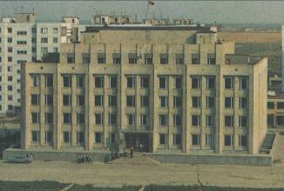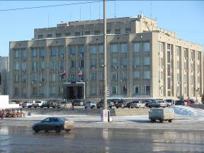
Первоначально задумывалось здесь расположить Дом пионеров. Просторное современное пятиэтажное здание могло вместить одновременно не одну тысячу школьников. Планировалось открыть множество кружков и секций культурного досуга. Однако в 1980 году сюда переезжает руководство КПСС, ВЛКСМ, горисполкома. В настоящее время – администрация города.
Перед зданием мы видим скульптуру, памятник Владимиру Ильичу Ленину.
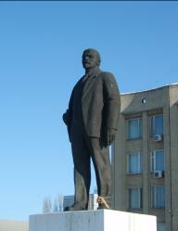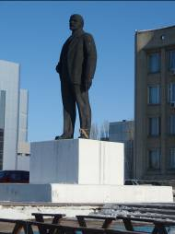
Немного истории.
Высота — 6 м, бронза, скульпторы В. Подольский, Я. Скакун, Л. Яремчук. Сброшен с постамента в г. Нестерове Львовской обл. Узнав об этом, балаковцы решили спасти памятник. Такое предложение впервые прозвучало 25 сент. 1990 г. на сессии горсовета из уст врачей: М.А. Дерина, В.И. Балашова, С.А. Калинина (депутаты горсовета) и В.И. Раевнина (депутат областного Совета). Их поддержало управление «Саратовгэсстрой», которое возглавлял А.И. Максаков, неофициальный лидер гор. парт, орг-ции и города в целом. Именно он выделил из казны своей орг-ции 80 тыс. руб. (огромные по тем временам деньги) на перевозку и установку памятника. Горкомом КПСС был создан спец. пресс-центр и объявлен сбор пожертвований с населения и предприятий (соответствующий счет открыли при «Горжил-соцбанке»):
«В обращениях ветеранов войны и труда, рабочих, медиков, учителей, работников культуры высказываются слова солидарности с нашими действиями, выражается стремление оказать помощь в деле стабилизации процессов перестройки, готовность дать решительный отпор попыткам очернить имя и дело Владимира Ильича Ленина, односторонне и предвзято изобразить весь послеоктябрьский период развития социалистического общества. Люди с болью в сердце говорят: довольно истязать самих себя! Мы знаем правду о своем прошлом — великом и трагическом. Задумаемся, наконец, о будущем! Горком КПСС выходит с предложением к коммунистам, всем жителям Балакова в целях объединения широких общественных сил, выступающих за социалистический выбор и гражданское согласие, поддержать морально и материально инициативу об установлении в городе к 22 апреля 1991 года памятника основателю Коммунистической партии и первого в мире социалистического государства В.И. Ленину. Мы обращаемся к ветеранам партии, войны и труда, к тем, на чьи плечи выпали все нелегкие испытания и трудности, преодоления и победы, для кого понятие социализм и имя Ленина слиты воедино, оказать свою поддержку в этом деле. Мы обращаемся к трудовым коллективам, рабочим и инженерам, научной и творческой интеллигенции, учителям и медицинским работникам, представителям советской власти — депутатам-коммунистам и депутатам-беспартийным проявить понимание и оказать посильное содействие в установке памятника В.И. Ленину.Мы обращаемся к молодежи и комсомольцам, к молодым рабочим и студенчеству, учащимся школ и профтехучилищ сделать свой правильный выбор, совершить первый в жизни серьезный политический поступок, не разорвать связь и преемственность поколений, защитить идеалы Октября и социализма.
Мы обращаемся ко всем сторонникам доброй воли и гражданского согласия, для кого чужды экстремизм и злопыхательство: люди, давайте же останемся людьми и сохраним в своих сердцах добрые чувства и светлую память к человеку, всю свою жизнь посвятившему борьбе за светлое будущее миллионов на планете».
В парт, газете «Огни коммунизма» одно за др. публиковались письма читателей в поддержку этой инициативы. Причем массовость создавалась даже с помощью детей: «Ленин был нашим вождем. Он хотел, чтобы все люди земли жили мирно, дружно, счастливо. Но сейчас мы почему-то против установки ему памятника. Раньше мы верили во Владимира Ильича, он был самым святым для нас. Теперь мы втаптываем в грязь самое наилучшее. Почему?»
В новой газете, газете демократического горсовета «Балак. вестник» печатались противоположные мнения («и без того проблем в городе много»)- Между тем депутаты не торопились давать разрешение на установку памятника. Спасителям бронзового Ленина предлагалось для него несколько мест, кроме площади перед административным зданием, где размещались все три ветви местной власти: горсовет (законодательная), горком партии и горком комсомола (парт.) и горисполком (исполнительская). Но коммунисты свой выбор уже сделали: только последний вариант.
Монтаж памятника, по указанию Максакова, работники одного из подразделений «Саратов-гэсстроя» — «Жилстроя» начали в выходные, 13-14 апр., когда в здании практически никого не было. Депутаты горсовета собрали 16 апр. внеочередное заседание президиума, осудили самовольные действия «Саратовгэсстроя» и обязали его руководство до 19 апр. демонтировать памятник и вернуть его на место хранения. Но кто тогда мог тягаться с Максаковым, который к тому же не задолго до этого (в янв. 1991 г.) стал Героем Соц. Труда?!
И открытие памятника состоялось — 22 апр. 1991 г., при большом стечении народа. Парт, печать назвала это событие неординарным:«Это символ нашей веры в социализм, это уважение и благодарность нашим отцам и дедам. Это ответ кликушествующей пене, обильно появившейся на волне демократизации и гласности».
Кстати, в те дни балак. краевед А. Деревянченко обратился к своим землякам с просьбой пожертвовать деньги на восстановление могилы изобретателя первого в мире гусеничного трактора Ф. Блинова. Требовалось на первых порах всего 6 тыс., но даже этой суммы собрать не удалось:, город увлекся спасением ленинского монумента. Между тем вскоре народ прозвал это изваяние Кинг-Конгом.

Магазин «Русь»
Находится на пересечении улиц 30 лет Победы и Трнавской.
Двухэтажное современное здание привлекает жителей и гостей города многообразием товаров.
Так же называется и автобусная остановка.

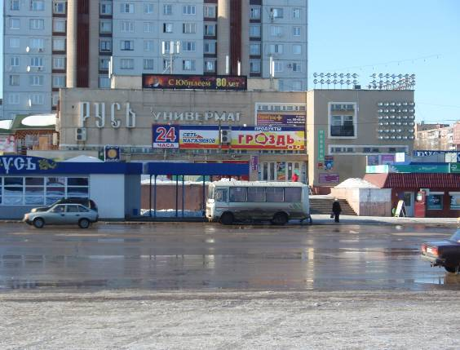

Сбербанк России. Ул. Трнавская, 14.
Открыт в августе 2008 года. Красивое, большое, удобное здание. Современный дизайн с новейшими технологиями обслуживания клиентов. Вам не придется стоять долго в очереди: «Храните деньги в сберегательной кассе!» Очень удобное месторасположение. Находится он на пересечении улиц Трнавская и 30 лет Победы.
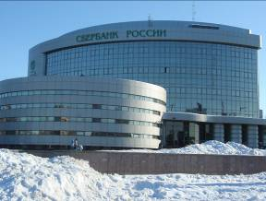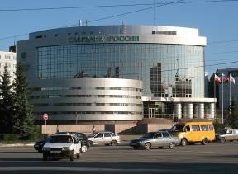
Проезд автобусами, маршрут № 5,9,10,21,22. А также троллейбусом.
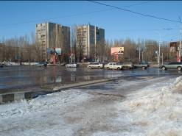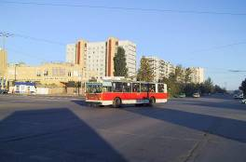
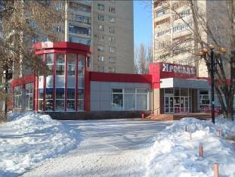 По переходу, слева, магазин «Ярослав»
«ЯРОСЛАВ» — торговая сеть. Если спросить балаковцев о «Ярославе», вам обязательно станут рассказывать о вежливых и доброжелательных продавцах, о сравнительно низких ценах на качественную продукцию и о большом ассортименте. Именно таким больше десяти лет назад хотел сделать новый магазин индивидуальный предприниматель, владелец сети — А. Колосов.
В1995 г. он арендовал помещения и открыл несколько торговых точек, в которых работали около
60 чел. В 1998 г. он приобрел почти разорившийся магазин «Ярослав» и решил на его базе создать некую альтернативу рынку. Название менять не стали. Изменили все остальное. Очень скоро магазин превратился в образец торговли. И не только в Балакове, но и в Саратовской обл. В 15 отделах насчитывается около 10 тыс. наименований продуктов. Чистота и порядок не только внутри, но и снаружи: на летней площадке кафетерий с фонтаном, цветочные клумбы. До 2 тыс. человек ежедневно посещают «Ярослав». И этот, первый, и второй, который открылся в новых микрн. в 2003 г., а с зимы 2007 г. был реконструирован и открылся вновь уже как универсам самообслуживания. Смена способа продаж м. «Ярослав» не повлияла на подход в работе с покупателями большого коллектива торговой сети (более 200 чел.). Давно стало доброй традицией проводить в магазинах праздники для детей и взрослых, устраивать театр, представления и розыгрыши призов. Торговая сеть постоянно оказывает благотворительную поддержку учреждениям образования и здравоохранения, худ. коллективам и спортсменам. Сегодня «Ярослав» известен не только покупателям, но и мелким предпринимателям. Для них всегда открыты большой оптовый и холодильный склады, где можно приобрести до 15 тыс. наименований продуктов.

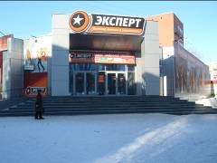 Магазин «Эксперт» в настоящее время, а в 1976 году – ресторан «Словакия». Но магазин «Трнава» свое название не поменял. Хотя ассортимент товаров сильно изменился.
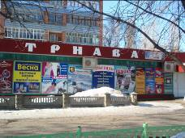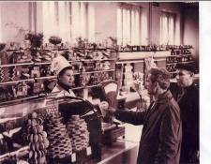
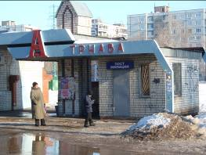 Остановка сохранила прежнее название.
Вернемся в прошлое. Век XX.
Июнь 1979 год. Праздник улицы Трнавской. Приняли участие учащиеся и учителя школы №16, а также гости: руководство шефского предприятия «Балаковорезинотехника», председатель городского общества советско-чехословацкой дружбы Ерошкин В.К., участники освобождения Чехословакии от фашистских захватчиков. В руках учеников – лозунги, на которых написано: «Советско-чехословацкая дружба нерушима!», «Братство наших народов на века!». На агитационной площадке микрорайона состоялся торжественный митинг. Было сказано много слов о дружеских связях наших городов о необходимости их дальнейшего расширения и укрепления. Затем состоялся праздничный концерт.

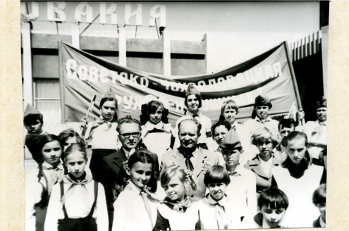

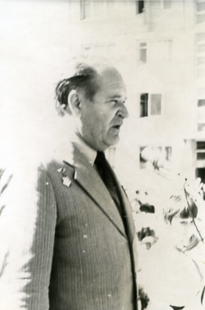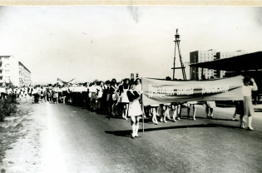

Директор школы №12 Курбатов В.Н., живший некоторое время в Чехословакии, много рассказывал учащимся о чехословацких школьниках, обычаях и традициях чешского и словацкого народов.

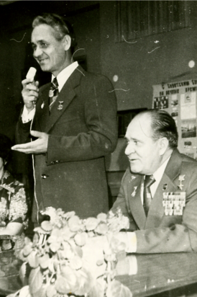
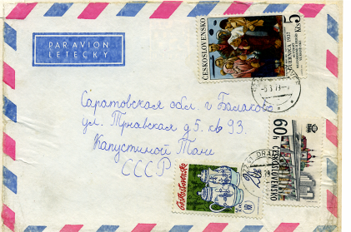
Много лет переписывались ребята школы №16 с учащимися школ городов Трнавы и Пештяны. Переписка имела большое воспитательное и познавательное значение. За время переписки было получено более 500 писем
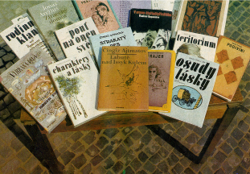

Важнейшим источником информации о современной Чехословакии являлся журнал «Социалистическая Чехословакия», который выписывала низовая организация. Школьная низовая организация общества советско-чехословацкой дружбы была создана в школе №16 в год открытия школы – в сентябре 1975 года.
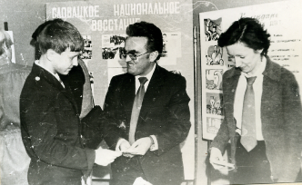 Обмен сувенирами
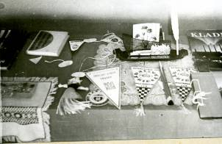 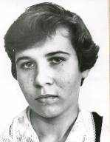 Лена Переверзева - член состава делегации советских учителей и учащихся.

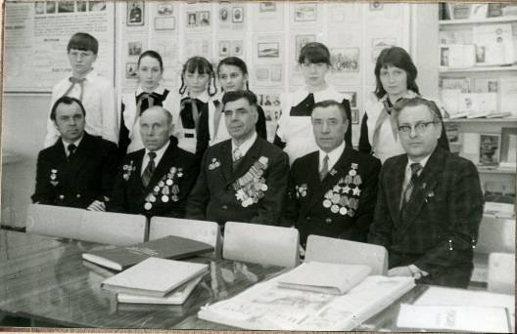
Часты были встречи учащихся школы №16 с ветеранами ВОВ, которые освобождали Чехословакию: Герой Советского Союза Ерошкин В. К., Герой Советского Союза Егоров Т.И., Кавалер 3-х Орденов Славы Соловьев И. Н., Шустов И.А.
В боях с немецко-фашистскими войсками за Трнавский район погибло 235 советских воинов. В знак благодарности жители Трнавы воздвигли памятник солдатам и офицерам Советской Армии, отдавшим свои жизни за освобождение города и района. А всего на территории Трнавского района было установлено 27 памятников советским воинам. В настоящее время с Памятью все в порядке: «В Трнаве (Trnava) отдыхаю в скверике у памятника советским воинам-освободителям. Тепло на душе, что здесь чтут память о наших солдатах, заботятся о могилах, памятниках» (ДОНБАСС - СЛОВАКИЯ - ЧЕХИЯ (соло-велопутешествие) Л.А.Русакова 4 июня – 10 августа 2004 год).

Председатель Трнавского национального Совета И. Томашович и Герой Советского Союза В.К. Ерошкин сажают березки на аллее дружбы школы №16.
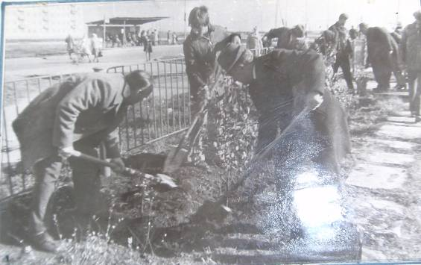
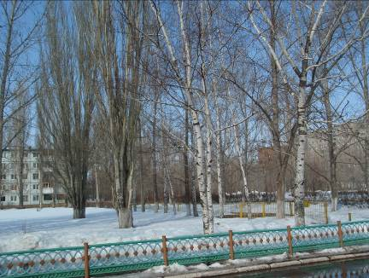 Березки теперь такие.
Не только березки напоминают былую дружбу пионеров Чехословакии и пионеров-красногалстучников. В школе, а она расположена на ул. Трнавская,16а, есть литературно-краеведческий музей «Истоки», где сохранен и используется во внеклассной работе с учащимися богатый материал о братских славянских народах.
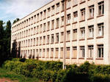
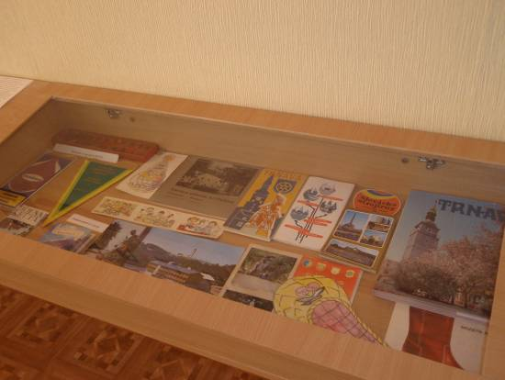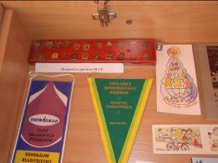
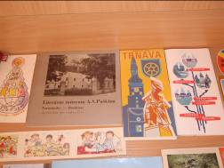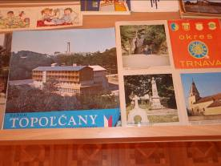
Продолжаем наше знакомство.
По правую сторону между 5 и 8 микрорайонами находится большая площадка. Здесь зимой наряжается самая красивая елка города, заливается каток, мастерятся снежные горки для того, чтобы зимние каникулы проходили для всех весело и интересно. Летом можно посетить заезжий цирк «Шапито», зверинец, покататься на всевозможных аттракционах.
На перекрестке улицы Трнавская и проспекта Героев (прежнее название – проезд Молодежный) мы видим
ХРАМ В ЧЕСТЬ РОЖДЕСТВА ХРИСТОВА. Первый блок в основание храма торжественно заложен 29 мая 1999 г. губернатором Саратовской обл. Д. Аяцковым и главой БМО А. Сауриным. Первой построена часовня — в начале авг. 2000 г. С мая 2003 г. в ней совершаются таинства и требы. В часовне устроены временные престол и иконостас. 1 окт. 2003 г. храмовое место освящено иерейским чином, и с того же дня в часовне стали служить Божественные Литургии. Храм рядом с часовней еще только строится.
В наши дни: в 2007 году возведена колокольня, установлен стеклянный витраж, сделана кирпичная кладка по периметру храма, произведены штукатурные работы по кирпичной кладке, подготовлена конструкция под кровлю. В 2008 году работы были продолжены. В настоящее время строительство храма подходит к завершению, ведутся кровельные работы.
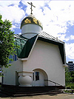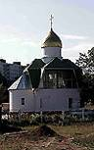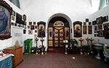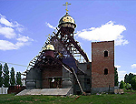
Адрес: 413800, г. Балаково, ул. Трнавская, д. 22 ; тел. (845-3) 37-52-33.

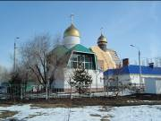
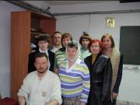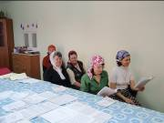
При часовне действует Воскресная школа для детей и взрослых.
Как мы уже видели, Трнавскую пересекает проспект Героев.
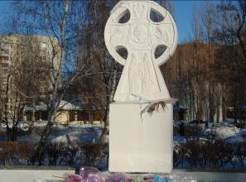 Поклонный Крест составителям славянской азбуки братьям Кирилу и Мефодию
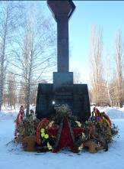 Землякам, погибшим в Афганистане и локальных конфликтах.
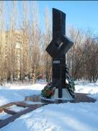 В память о ликвидаторах Чернобольской аварии.
Последняя улица, которая пересекает Трнавскую – Бульвар Роз. Здесь построена Медсанчасть. Это современное здание с новейшим оборудованием, где здоровье поправляют атомщики и жители закрепленных микрорайонов.
Рядом располагаются многие магазины, очень похожие друг на друга.
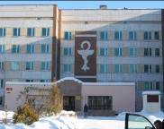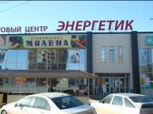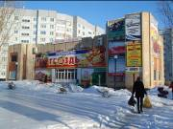
Как вы убедились, центральная часть нашего города немногим отличается от городов других. Типичные проекты пока свойственны нашей современности. А трудились над возведением зданий многие строители Саратовгэсстроя и Жилстроя под руководством ШАРУЕВА ВИКТОРА НИКОЛАЕВИЧА— гл. архитектора города и р-на, начальника управления архитектуры и градостроительства администрации БМО. Род. 3 мая 1950 г. в Балакове. В 1973 г. окончил Сарат. политехи, ин-т по специальности инж.-строитель. Принимал участие в проектировании и строительстве объектов административно-бытового назначения Балак. АЭС (Уральское отд-ние ин-та «Атом-теплоэлектропроект»), комплекса основных зданий центр, площади города: к/т «Мир», гостиницы «Балаково», универмага «Русь» (Центр. НИИ проектирования и градостроительства). По проекту Ш. построен комплекс зданий профилактория Балак. АЭС. Ш. является руководителем авт. коллектива, которым были разработаны и построены здание гор. суда (индивидуальный проект), 9-этажный жилой дом улучшенной планировки, профилакторий и пионерский лагерь на 400 мест «Синяя птица», индивидуальный проект пионерского лагеря на 320 мест для «Балаковорезинотехники», ср. общеобразовательная школа на 1 576 мест, строительство которой отмечено премией Совета Министров РСФСР.Группой Балак. комплексного отдела ин-та «Саратовграждан-проект» под руководством Ш. спроектированы и построены объекты жилищно-бытового назначения как в Балакове, так и в др. городах и р-ных поселках Сарат. обл. В Вольском р-не, в содружестве с председателем ассоциации архитекторов гольфа Франции А. Праттом, осуществлена интересная творческая работа Ш. по созданию комплекса гольф-клуба.Неоценим вклад Ш. в реставрацию памятников архитектуры XIX — начала XX вв.: Храма Святой Троицы в Балакове, Троицкой Церкви вс. Малое Перекопное и усадьбы Паисия Мальцева. За реставрацию последней Ш. награжден Почетным знаком губернатора Сарат. обл. «За стойкость и выживание». Под руководством Ш. в 1999 г. в городе построен водный стадион на 3 тыс. мест. При создании образцово-показательного пос.«Колос» в Марксовском р-не Сарат. обл., в строительстве которого принимали участие все крупнейшие строительно-монтажные орг-ции обл., по проектам Ш. возведено несколько двухэтажных крупнопанельных коттеджей и обществ.-торговый центр. С 1997 по 2000 г. Ш. являлся председателем Балак. отд-ния Союза архитекторов России. В 2002 г. награжден знаком «Почетный архитектор России».
В завершении нашей прогулки хочется вспомнить слова песни ПТИЧКИНА ЕВГЕНИЯ НИКОЛАЕВИЧА - известного советского композитора, заслуженного деятеля искусств РСФСР, народного артиста РСФСР, автора первой песни о Балакове.
Ушел туман, туман седой,
И вот я Волгу вижу снова.
Проснулся город мой родной,
Рабочий город Балаково.

Припев: Беги, река, беги, кружи,
Не забывай меня, беглянка,
На память узел завяжи
И расскажи,
Что здесь живет моя волжанка.

Промчался ветер, вдаль спеша,
И ты от ветра раскраснелась.
Ты так в работе хороша,
Что даже Волга загляделась.
.
Хочу сказать тебе одной,
Одно-единственное слово.
Я так люблю тебя давно,
Мой огонек из Балакова.

Много улиц в нашем городе, и все они примечательны. У каждой своя судьба и история. У улицы Трнавской изначально заложена миссия Мира, Добра, Дружбы и Веры в гуманистические начинания и дела. Так тому и быть!

Список использованной литературы:
1. Балаковская народная энциклопедия. – Саратов:ООО «Приволж. Изд-во, 2007.-536 с. Автор идеи и составитель Юрий Каргин
2. Таран И.Д. Пятое покорение. Приволжское книжное издательство,1981
3. Таран И.Д. Балаково. Фотоальбом. 1986
4. Таран И.Д. Фотоальбом. Город незабываемых встреч. 2006
5. Материалы из архива литературно-краеведческого музея «Истоки» МОУ СОШ №16
6. Интернет-сайты:
http://gorodbalakovo.narod.ru/foto2.htm
http://forum.tr.ru/read.php?3,471748
http://www.netclub-lai.ru/showthread.php?t=3838
http://www.nofollow.ru/listsR-0-34085.htm

